# SpringMVC

（win10截屏快捷键： win + shift + s）

## Eclipse 创建web工程

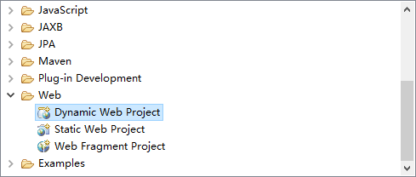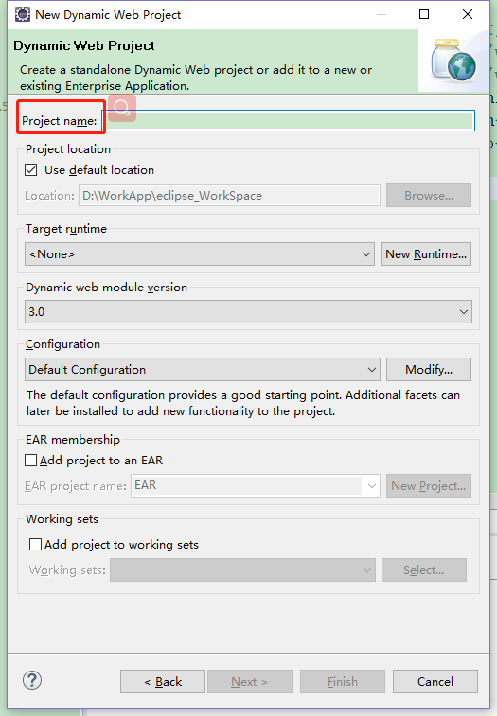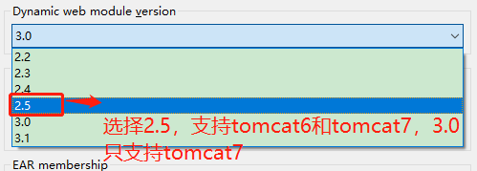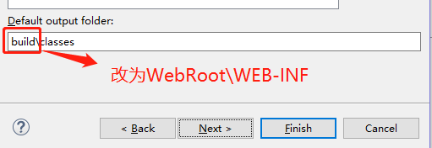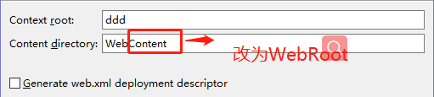

右键--->new--->source folder

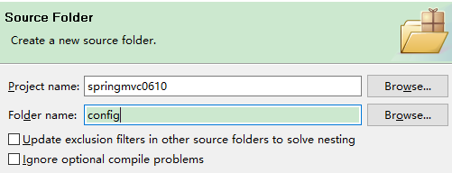

最终目录结构

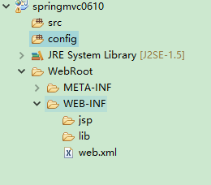

## 添加jar包

全选jar包，build path后生成referenced libraries

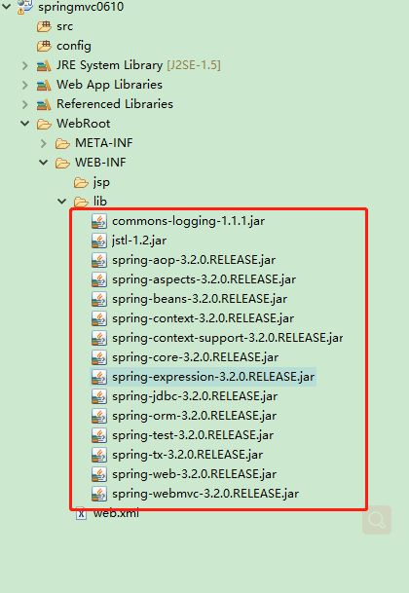

## 添加web容器（tomcat，也就是servlet容器）

## 

# 代码实现

## 1.0 在web.xml中配置前端控制器 Dispatcher Servlet

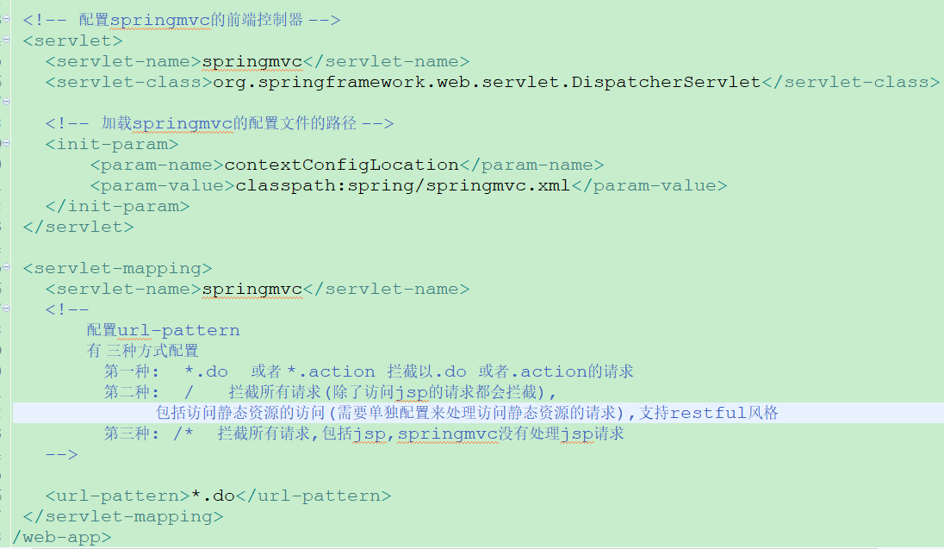

## 2.0 创建springmvc的配置文件

在config目录下，创建springmvc.xml文件

## 3.0 开发处理器

springmvc开发处理器时有多种方式

常见的三种：

* 实现HttpRequestHandler接口
* 实现Controller接口
* 使用注解

### HttpRequestHandler接口实现卡法处理器

就是servlet方式来实现

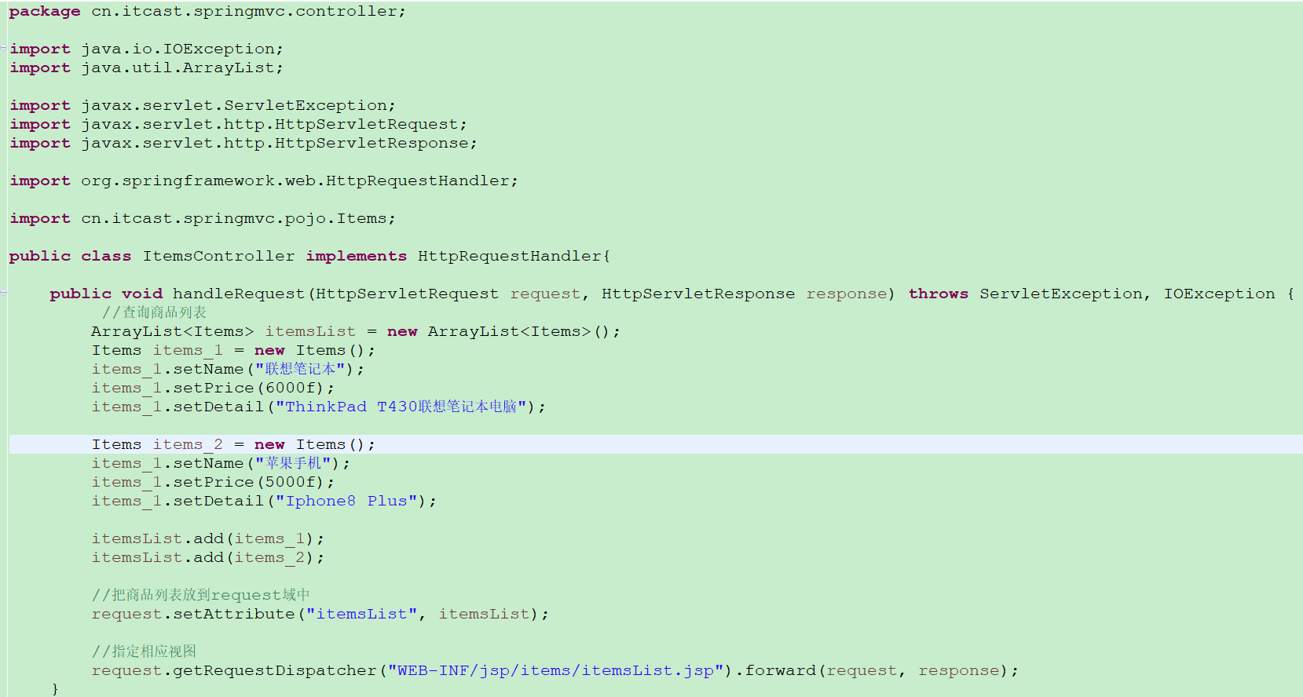

### 实现Controller接口

